Smlouva o poskytování služeb dohledu

(uzavřená ve smyslu ust. § 2586 a násl. zák. č. 89/2012 Sb., občanský zákoník, ve znění pozdějších předpisů)

Níže uvedeného dne, měsíce a roku uzavřely smluvní strany:
Objednatel: Městská část Praha 5
se sídlem: náměstí 14. října 1381/4, PSČ 150 22, Praha 5 - Smíchov
zastoupený: Mgr. Radkou Šimkovou, starostkou
IČO: 00063631
DIČ: CZ00063631
bankovní spojení: Česká spořitelna a.s.
č. účtu: 69024-2000857329/0800
na straně jedné (dále jen „objednatel“)

a
[DOPLNÍ ÚČASTNÍK]
se sídlem: [DOPLNÍ ÚČASTNÍK]
IČO: [DOPLNÍ ÚČASTNÍK]
DIČ: [DOPLNÍ ÚČASTNÍK]
zapsaná v obchodním rejstříku vedeným [DOPLNÍ ÚČASTNÍK] pod sp. zn. [DOPLNÍ ÚČASTNÍK]
zastoupený: [DOPLNÍ ÚČASTNÍK]
bankovní spojení: [DOPLNÍ ÚČASTNÍK]
č. účtu: [DOPLNÍ ÚČASTNÍK]

na straně druhé (dále jen "poskytovatel")
(společně také jen jako „smluvní strany“)
tuto
smlouvu o poskytování služeb dohledu
Čl. 1

Úvodní ustanovení

- Poskytovatel prohlašuje, že je oprávněn poskytovat dohledové služby za účelem prevence a omezení projevů sociálně patologických jevů. Poskytovatel dále prohlašuje, že pro plnění závazků vyplývajících z této smlouvy disponuje odborně vyškolenými pracovníky a odpovídajícími technickými a komunikačními prostředky, že mu nejsou známy žádné okolnosti ani jiné skutečnosti, které by bránily nebo znemožňovaly plnění závazků dle této smlouvy.

- Objednatel prohlašuje, že v je městskou částí hl. m. Prahy, oprávněnou vystupovat v právních vztazích vlastním jménem a nést odpovědnost z právních vztahů vyplývajících, a jako taková má povinnost pečovat o svoje území a potřeby svých občanů, mimo jiné i v oblasti prevence sociálně patologických jevů na veřejných místech sloužících k relaxaci jejich občanů.

Čl. 2
Předmět smlouvy

- Předmětem této smlouvy je závazek poskytovatele ve prospěch objednatele zajišťovat výkon dohledu formou provádění pochůzek za účelem prevence a omezení projevů sociálně patologických jevů (zejména nadužívání alkoholu a užívání návykových látek) v lokalitách určených dle podmínek této smlouvy (zejména v parcích) a závazek objednatele platit za poskytnuté služby poskytovateli sjednanou odměnu.

- Služby poskytovatele spočívají:

- v monitoringu osob nevhodně se chovajících či vykazujících projevy sociálně patologických jevů, porušujících tímto chováním návštěvní řády Sjednaných lokalit (jak je tento pojem definován níže), v jejichž důsledku dochází k rušení řádného užívání parku ze strany veřejnosti,
- v upozorňování na toto chování formou domluvy takovým osobám, v případě pokračování v závadném jednání v přivolání Městské policie hl. m. Prahy, případně Policie ČR,
- v zajištění osvěty - tj. šíření informací o dostupnosti sociálních služeb mezi osobami ohroženými sociálně patologickými jevy vhodným způsobem, např. rozdáváním kontaktů na poskytovatele sociálních služeb vhodných pro takto ohrožené osoby,
- v zajištění monitoringu čistoty a pořádku Sjednaných lokalit, provádění vizuální kontroly stavu jejich vybavení, tj. zejména dětských hřišť a v případě potřeby provádění drobného každodenního úklidu,
- v zajištění monitoringu infekčního odpadu (např. injekčních jehel) a zajištění jeho odstranění, buď prostřednictvím pracovníků poskytovatele, případně v součinnosti s Městskou policií hl. m. Prahy neziskovými organizacemi, které takový úklid provádějí.
- v kontaktování objednatele v případě zjištění nutnosti velkého úklidu či oprav Sjednaných lokalit – konkrétně kontaktování Odboru veřejné správy a zeleně ÚMČ Praha 5.
- ve vedení provozního deníku – pracovníci poskytovatele jsou povinni po dobu poskytování služeb být napojeni na sledovací aplikaci, umožňující objednateli v reálném čase monitorovat činnost poskytujících služby poskytovatele dle této smlouvy. Náklady na pořízení takové aplikace jsou náklady poskytovatele. Konkrétní aplikace naplňující výše uvedená kritéria bude určena dohodou smluvních stran.

(vše výše uvedené pod písm. a) až g) společně také jako „Sjednané služby“)

- Rozsah Sjednaných služeb zahrnuje činnost dvou (2) pracovníků, a to každý týden po dobu trvání této smlouvy v rozsahu 7 dní v týdnu (od pondělí až do neděle), 8 hodin denně v rozmezí mezi 7:00 – 19:00 hod. Objednatel je oprávněn podmínky poskytování i rozsah Sjednaných služeb i Sjednaných lokalit dále konkretizovat prostřednictvím pokynů osob pověřených jednat jeho jménem ve věcech administrativně – technických, kterými jsou:

- Ing. Roman Dědič, vedoucí Oddělení krizového řízení a Security Managementu,
tel.: +420 603 524 896, e-mail: roman.dedic@praha5.cz
- Pavol Šimko, referent Oddělení krizového řízení a Security Managementu, tel: +420 734 365 445, e-mail: pavol.simko@praha5.cz

Za poskytovatele ve věcech administrativně technických jedná:

- [DOPLNÍ ÚČASTNÍK], tel.: [DOPLNÍ ÚČASTNÍK], e-mail: [DOPLNÍ ÚČASTNÍK]

- Pro účely této smlouvy se zajištěním výkonu dohledu rozumí fyzický dohled (pěší patrola) nad Sjednanými lokalitami pochůzkovým systémem, kdy pracovníci realizují pravidelné a opakující se pochůzky napříč Sjednanými lokalitami.

- Poskytovatel prohlašuje, že má dostatečné zkušenosti s poskytováním činností obdobného charakteru, které tvoří Sjednané služby, a na základě této zkušenosti a po seznámení se s veškerými podklady týkajícími se jeho závazků vyplývajících z této smlouvy nebo s ní souvisejících prohlašuje, že je schopen splnit závazky vyplývající z této smlouvy, zejména zajistit výkon fyzického dohledu v potřebném počtu pracovníků a jejich nepřetržité napojení na sledovací aplikaci.

Čl. 3

Místo poskytování Sjednaných služeb

- Sjednané služby jsou poskytovány ve Sjednaných lokalitách, kterými jsou veřejné parky, případně další lokality, nacházející se na území objednatele, jejich detailní specifikace je obsažena v Příloze č. 1 této smlouvy s názvem Sjednané lokality.

- Určení konkrétních lokalit z přílohy č. 1 smlouvy pro poskytování služeb dohledu bude stanovováno pokyny objednatele.

- Objednatel si vyhrazuje právo jednostranně upravovat obsah Přílohy č. 1, pokud je takovou změnou výměna kterékoliv ze Sjednaných lokalit za lokalitu jinou, případně navýšení o nové lokality, pakliže celkové navýšení objemu lokalit není navýšeno o víc jak 10% oproti původnímu objemu.

Čl. 4

Kvalita prací a vady plnění

- Zajištění výkonu dohledu má z hlediska kvality plnění poskytovaných služeb vady plnění, jestliže poskytovatel při jejím výkonu nezabezpečí provádění činností specifikovaných v této smlouvě způsobem, v době, druhu a/nebo množství stanoveném toto smlouvou, právními předpisy a návštěvními řády parků, nebo neodpovídá-li jinak této smlouvě.

- Reklamaci vady plnění nebo kvality práce uplatní objednatel u poskytovatele písemně nebo elektronickou cestou bez zbytečného odkladu poté, kdy se o ní dozvěděl. V reklamaci uvede objednatel zejména dobu vzniku, průběh události a skutečnosti, které představují porušení smluvních povinností na straně poskytovatele. Objednatel současně uvede, jaké ustanovení této smlouvy je tvrzenou událostí porušeno a právo, které předmětnou reklamací uplatňuje a/nebo návrh řešení. Na takto uplatněnou reklamaci se poskytovatel zavazuje reagovat bez zbytečného odkladu, nejpozději však do tří (3) pracovních dnů od obdržení reklamace.

- Pokud poskytovatel neodstraní reklamovanou vadu v přiměřené lhůtě, pak je objednatel oprávněn provést odstranění vady sám nebo pomocí třetí osoby objednatelem určené, přičemž účelně vynaložené náklady objednatele může objednatel požadovat na poskytovateli; odstranění vady nemá vliv na závazky poskytovatele z této smlouvy ani na náhradu škody způsobenou objednateli či nárok objednatele na smluvní pokutu.

Čl. 5
Odměna poskytovatele

- Odměna poskytovatele za řádný výkon dohledu dle čl. 2 a 3 této smlouvy, byla stanovena dohodou smluvních stran jako hodinová sazba ve výši:

  - [DOPLNÍ ÚČASTNÍK] Kč za každou započatou 1 hodinu výkonu dohledu jednoho pracovníka (bez DPH),

přičemž se smluvní strany dohodly, že odměna poskytovatele za celou dobu trvání této smlouvy nepřekročí maximální hodnotu odměny ve výši 443 040,-Kč bez DPH.

- Ve sjednané odměně poskytovatele uvedené v odst. 1 tohoto článku jsou zahrnuty veškeré náklady poskytovatele související s plněním poskytovatele dle této smlouvy (např. náklady na vybavení a doplňování výstrojních součástek, náklady na školení, vybavení pracovníků sledovací aplikací a zajištění jejího nepřetržitého provozu v dobé poskytování služeb apod.). Ve sjednaná odměně jsou již zahrnuty i veškeré náklady poskytovatele dle §2908 občanského zákoníku, které mu případně mohou vzniknout odvracením hrozící újmy. Smluvní strany souhlasně prohlašují, že žádné nároky dle ust. § 2908 občanského zákoníku nebude poskytovatel po objednateli v souvislosti s plněním této smlouvy vznášet.

- Odměna poskytovatele je splatná měsíčně na základě řádného daňového dokladu vystaveného poskytovatelem k poslednímu dni příslušného kalendářního měsíce, v němž bylo plnění poskytovatelem poskytnuto. K odměně poskytovatele bude vždy připočtena DPH v její aktuální výši. Lhůta splatnosti takto vystavených daňových dokladů je třicet (30) dnů ode dne jejich vystavení poskytovatelem.

- Odměna poskytovatele se považuje za uhrazenou dnem připsání vyfakturované částky na účet poskytovatele uvedený v záhlaví této smlouvy.

Čl. 6
Jiná ustanovení, smluvní pokuty

- Poskytovatel garantuje a zodpovídá za to, že při plnění předmětu smlouvy zaměstnanci poskytovatele:

- budou mít všechna povolení, atesty, certifikáty a jiné dokumenty, pokud to vyžadují příslušné závazné právní předpisy nebo normy, které je opravňují k provádění činností podle této smlouvy a mohou je předložit. Cizinci musí mít povolení k práci a pobytu.
- budou mít potvrzení o zdravotní způsobilosti, pokud to vyžadují příslušné závazné právní předpisy nebo normy, které je opravňují k provádění činností podle této smlouvy.
- budou nosit hygienicky nezávadné oblečení, opatřené viditelným štítkem se jménem tak, aby mohli být jednoznačně identifikováni jako pracovníci poskytovatele.
- budou nasazeni pouze kompetentní pracovníci, kteří znají a dodržují příslušné instrukce, standardy, zákony a normy, zejména takové, které se týkají předmětných nemovitostí a jejich provozu, používání kancelářského vybavení, nábytku a ostatního vybavení.
- nebudou prozrazovat žádné informace, jichž se jim dostalo při plnění jejich výkonů nebo jiným způsobem.

- Poskytovatel zajistí v případě dovolené, výpovědi nebo nemoci svého zaměstnance neprodleně vhodnou a kompetentní náhradu.

- Poskytovatel je povinen zachovat mlčenlivost o jakýchkoliv informacích s výjimkou všeobecně přístupných informací, které mu poskytne objednatel k dispozici nebo o kterých se dozví při výkonu činností dle této smlouvy anebo jakýmkoliv jiným způsobem. Zachování mlčenlivosti trvá i po ukončení smluvního vztahu. Poskytovatel smí jakékoliv dokumenty, materiály, elektronické informace, nosiče dat, fotografie nebo prospekty atd., které mu objednatel dá k dispozici pro plnění jeho smluvních povinností, použít výlučně pro daný účel, nesmí je rozšiřovat ani zpřístupnit třetím osobám, resp. jim musí v přístupu zabránit, smí je reprodukovat výhradně pro vlastní použití a musí je po ukončení smlouvy opět vrátit. Pracovníci poskytovatele a třetí osoby podílející se na činnostech dle této smlouvy musí při nástupu služby podepsat v tomto smyslu závazek mlčenlivosti, který je poskytovatel povinen objednateli předložit do tří (3) dnů od obdržení příslušné žádosti.

- Poskytovatel není oprávněn postoupit nebo jinak převést či zatížit svá práva a závazky vyplývající z této smlouvy, a to ani zčásti ani jako celek, na jakoukoliv třetí osobu bez předchozího písemného souhlasu objednatele

- Poskytovatel odpovídá za nepřetržitý provoz sledovací aplikace umožňující sledování pěších patrol.

- V případě porušení povinnosti nepřetržitého provozu sledovací aplikace či v případě nedodržení pěších patrol ve Sjednaných lokalitách má objednatel nárok na smluvní pokutu ve výši osminásobku hodinové sazby čl. 5 odst. 1 pracovníka, který tyto povinnosti nedodržel, a to za každý den, ve kterém došlo k takovému porušení povinnosti.

- Smluvní strany se dohodly, že za hrubé porušení povinností smluvní strany je považováno takové porušení povinnosti, které není odstraněno či napraveno či v kterém je pokračováno po marném uplynutí doby k nápravě, stanovené v písemném upozornění druhé smluvní strany o porušení povinnosti, která činí minimálně pět (5) kalendářních dnů následujících po doručení upozornění. V případě hrubého porušení smlouvy smluvní stranou je druhá smluvní strana oprávněna smlouvu vypovědět bez výpovědní doby.

Čl. 7

Doba trvání smlouvy

- Smluvní strany se dohodly, že tuto smlouvu uzavírají na dobu určitou trvající od 1.4.2024 do 31.10.2024, popřípadě do vyčerpání maximální hodnoty této Smlouvy ve výši 443 040,-Kč bez DPH, pakliže k tomuto vyčerpání dojde před uplynutím výše sjednané doby.

- Tuto smlouvu lze ukončit následujícími způsoby:

- dohodou smluvních stran,
- písemnou výpovědí objednatele bez udání důvodů doručenou do sídla poskytovatele; v takovém případě výpovědní lhůta činí jeden (1) měsíc ode dne doručení výpovědi druhé smluvní straně,
- písemnou výpovědí poskytovatele bez udání důvodů doručenou do sídla objednatele; v takovém případě výpovědní lhůta činí jeden (1) měsíc ode dne doručení výpovědi objednateli,
- písemnou výpovědí poskytovatele nebo objednatele bez výpovědní doby, z důvodů uvedených v této smlouvě.

Čl. 8
Závěrečná ustanovení

- Práva a povinnosti touto smlouvou výslovně neupravené se řídí úpravou stanovenou v příslušných ustanoveních obecně závazných platných právních předpisů, zejména pak příslušnými ustanoveními zákona č. 89/2012 Sb., občanského zákoníku, v platném znění.

- Tato smlouva je uzavřena v elektronické podobě podepsané elektronickými podpisy smluvních stran splňujícími splňující všechny náležitosti nařízení eIDAS.

- Tato smlouva obsahuje následující přílohy:

Příloha č. 1 – seznam Sjednaných lokalit

- Veškeré změny a doplňky této smlouvy lze činit pouze formou po sobě číslovaných dodatků, které se po podpisu oběma smluvními stranami stanou nedílnou součástí této smlouvy.

- Jestliže jakýkoliv závazek vyplývající z této smlouvy nebo jakékoliv ustanovení této smlouvy (včetně jakéhokoliv jejího odstavce, článku, věty nebo slova) je nebo se stane neplatným, nevymahatelným a/nebo zdánlivým, pak taková neplatnost, nevymahatelnost a/nebo zdánlivost neovlivní ostatní ustanovení této smlouvy. Strany nahradí tento neplatný, nevymahatelný a/nebo zdánlivý závazek takovým novým, platným, vymahatelným a nikoliv zdánlivým závazkem, jehož předmět bude v nejvyšší možné míře odpovídat předmětu původního odděleného závazku. Ukáže-li se některé z ustanovení této smlouvy (včetně jakéhokoliv jejího odstavce, článku, věty nebo slova) zdánlivým, posoudí se vliv této vady na ostatní ustanovení smlouvy obdobně podle ustanovení § 576 zákona č. 89/2012 Sb., občanský zákoník, v platném znění.

- Smluvní strany berou na vědomí, že k nabytí účinnosti této smlouvy je nezbytné její uveřejnění v Registru smluv podle § 5 odst. 2) zákona č. 340/2015 Sb., o zvláštních podmínkách účinnosti některých smluv, uveřejňování těchto smluv a o registru smluv, ve znění pozdějších předpisů, a to bezodkladně, nejpozději však ve lhůtě do 30 dnů ode dne podpisu smlouvy poslední smluvní stranou, které provede Městská část Praha 5. Smluvní strany berou na vědomí, že zveřejnění osobních údajů ve smlouvě či dodatku uveřejněném v registru smluv podle věty první se děje v souladu s tímto zákonem a s čl. 6 odst. 1 písm. c) nařízení Evropského parlamentu a Rady (EU) 2016/679. Smluvní strany prohlašují, že skutečnosti obsažené v dodatku nepovažují za obchodní tajemství ve smyslu § 504 občanského zákoníku a udělují svolení k jejich užití a uveřejnění bez stanovení jakýchkoliv dalších podmínek.

- Smluvní strany prohlašují, že si tuto smlouvu před jejím podpisem přečetly a závazků ve smlouvě uvedeným porozuměly, že tato smlouva vyjadřuje jejich pravou a skutečnou vůli, že ji uzavřely dobrovolně, svobodně a vážně, nikoliv v tísni a za nápadně nevýhodných podmínek a na důkaz toho připojují podpisy jejich oprávnění zástupci.

- Tato smlouva nabývá platnosti dnem podpisu obou smluvních stran a účinnosti dnem zveřejnění smlouvy v registru smluv podle zákona č. 340/2015 Sb., o zvláštních podmínkách účinnosti některých smluv, uveřejňování těchto smluv a o registru smluv, ve znění pozdějších předpisů.

- Tímto se ve smyslu ustanovení § 43 odst. 1 zákona č. 131/2000 Sb., o hlavním městě Praze, ve znění pozdějších předpisů, potvrzuje, že byly splněny podmínky pro platnost právního jednání městské části Praha 5, a to usnesením Rady městské části Praha 5 č. ………… ze dne DD. MM. 2019

V Praze dne

Za objednatele: Za poskytovatele:

…………………………………............ ………………….……………………………
Mgr. Radka Šimková [DOPLNÍ ÚČASTNÍK]
starostka [DOPLNÍ ÚČASTNÍK]

Příloha č. 1 ke smlouvě o poskytování služeb dohledu
Seznam sjednaných lokalit:
 | Lokalita | Upřesňující poznámky
1. | park Husovy sady | celá oblast parku, dle obrázku níže
2. | park Mrázovka | celá oblast parku, dle obrázku níže
3. | park Na Skalce | celá oblast parku, dle obrázku níže
4. | park Sacre Coeur | celá oblast parku, dle obrázku níže
5. | park Kavalírka | celá oblast parku, dle obrázku níže
6. | park Klamovka | celá oblast parku, dle obrázku níže
7. | Arbesovo náměstí | širší okolí parku Arbesovo náměstí
8. | křižovatka Anděl | křižovatka ulic Lidická x Nádražní x Štefánikova x Plzeňská a její okolí
9. | sídliště Barrandov | úsek od ZŠ Chaplinovo náměstí (Chaplinovo nám. 615/1), přes Tilleho a Trnkovo náměstí až k ZŠ V Remízku (V Remízku 7)

Pro vyloučení všech pochybností smluvní strany sjednávají, že v jeden den nebudou služby poskytovány ve všech uvedených lokalitách dle této přílohy. V souladu s čl. 3. odst. 2 smlouvy budou konkrétní lokality pro výkon služeb vždy určeny pověřenými zaměstnanci objednatele dle čl. 2. odst. 3. smlouvy.

Obrázek 1: park Husovy Sady
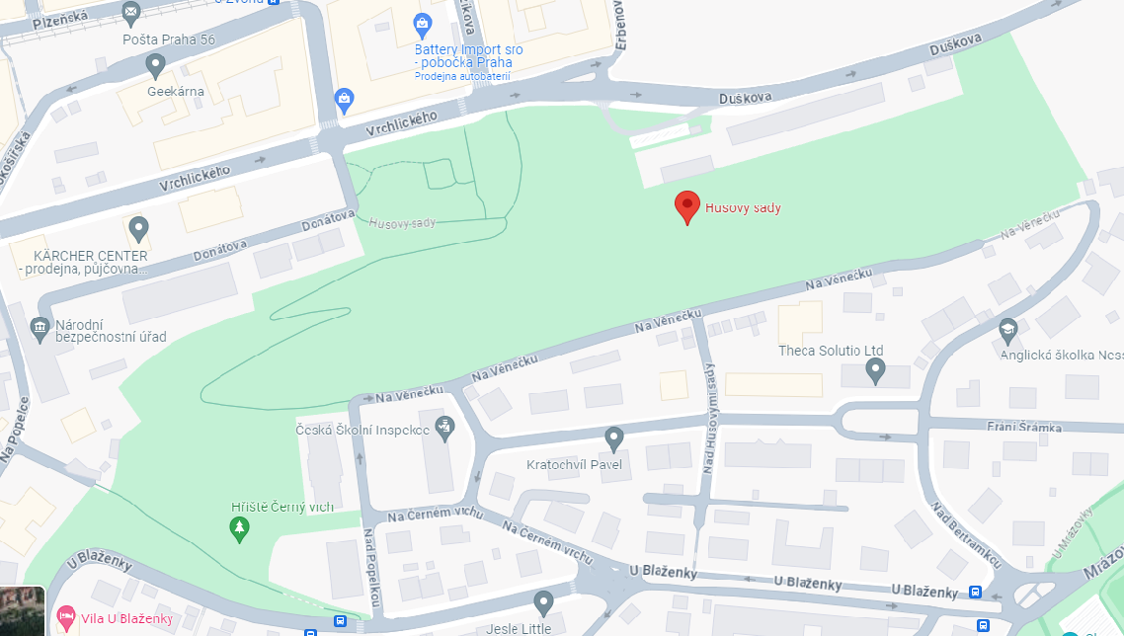

Obrázek 2: park Mrázovka
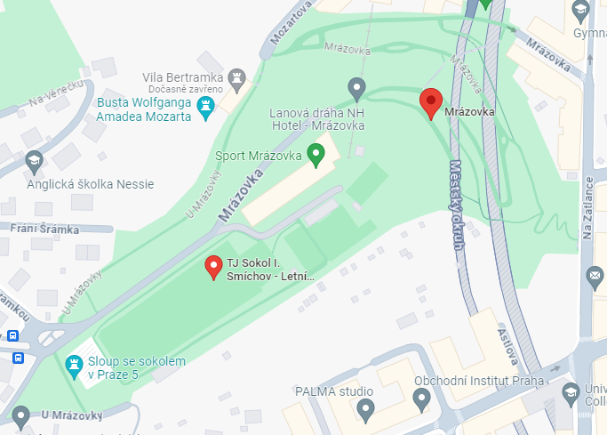

Obrázek 3: park Na Skalce
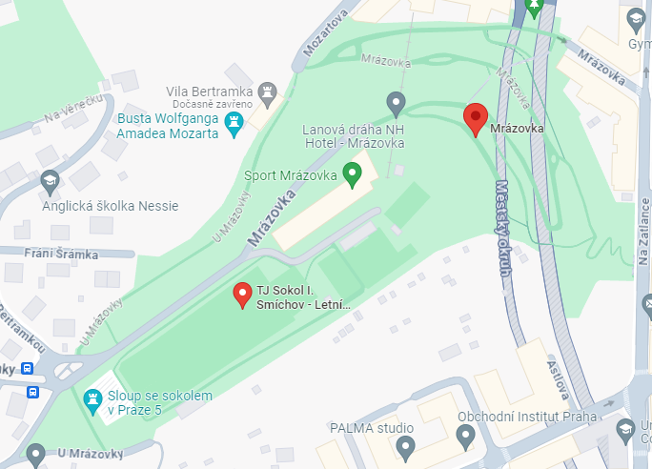

Obrázek 4: park Sacre Coeur
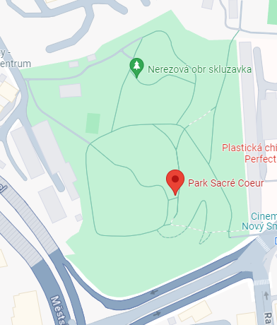

Obrázek 5: park Kavalírka
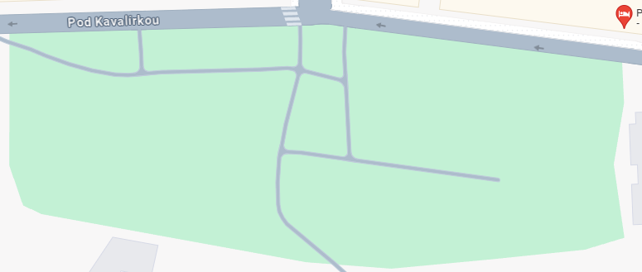

Obrázek 6: park Klamovka
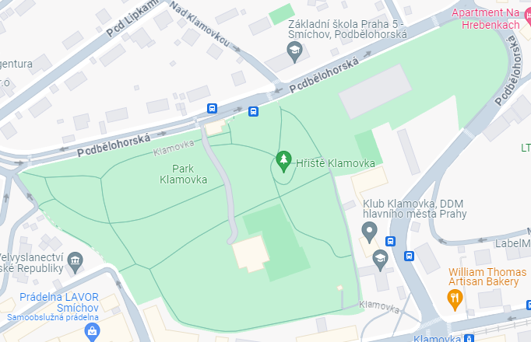

Obrázek 7: Arbesovo náměstí
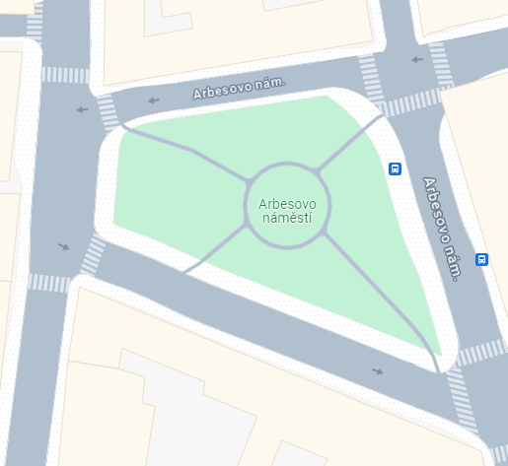

Obrázek 8: Arbesovo náměstí
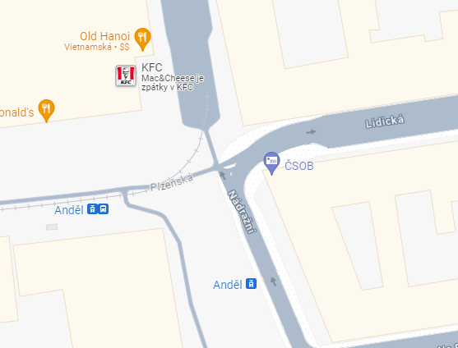

Obrázek 9: sídliště Barrandov
